Colegio Particular Subvencionado “Sao Paulo” Asignatura: Lenguaje y Comunicación
Placilla 333, Estación Central Profesor: Luis Pineda Martínez
Unidad Técnico Pedagógica Curso: 7° Básico
Unidad 3:”Mitología”
Lectura 35: “Creación Literaria I”

“EL PRIMER HOMBRE”

MITO ALACALUFE”

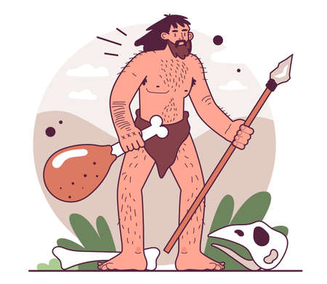
Todos los pueblos han intentado explicarse el origen del mundo y la aparición del primer hombre y la primera mujer sobre la faz de la tierra. Para ello han recurrido a lo que conocemos como las primeras narraciones: mitos y leyendas. Los Onas, por ejemplo, creían que antes del hombre, la mujer y las cosas, estaba Temáuquel, de quien nadie sabe nada excepto que estaba allí en el principio del principio, sobre una tierra plana, sin montañas, ni selvas, ni ríos, ni guanacos, ni aves. Y no había ni día ni noche, sólo una semioscuridad envolvía todo en este mundo. Era un mundo sin sentimientos, decían, era sólo el principio. Nuestros alacalufes que habitaban en el sur de Chile cuentan que el primer hombre fue un bebé que apareció entre las raíces de un gran Canelo y tuvo que crecer así, solo, porque no había más gente en la tierra. Este niño que se transformó en hombre en dos o tres días, cuidaba y protegía el canelo porque lo consideraba su madre; limpiaba la tierra de hojas secas y ramas y lustraba su corteza. Hasta el día de hoy se le considera un árbol sagrado.

Miguel Arteche y Rodrigo Canovas (chilenos).

1.- ¿Qué elementos no se mencionan en el mito que has leído?
a) los onas
b) los alacalufes
c) Temáuquel
d) Ningunade las anteriores.

2-El canelo se considera sagrado porque:
a) Es el árbol de los pueblos indígenas
b) En él habitaba Temáuquel
c) El primer hombre nació entre las raíces de un canelo
d) Ninguna de las anteriores.

3-Los autores de este texto son:
a) Miguel Arteche y Rodrigo Canovas
b) Los alacalufes
c) Los onas
d) Ninguna de las anteriores.

4-Los alacalufes habitaban:
a) en el norte de Chile
b) en la zona central de Chile
c) En el sur de Chile.
d) Ninguna de las anteriores.

5-¿Cuál es el tema principal de este texto?
a) el origen de los onas
b) el origen de los alacalufes
c) el origen del hombre
d) Todas las anteriores.

6.- ¿Qué otro final te hubiese gustado que tuviera este mito? Escríbelo usando tu imaginación. ________________________________________________________________________________________________________________________________________________________________________________________________________________________________________________________________________________________________________________________________________________________________________________________________________________________________________________________________________________________________________________________________________________________________________________________________________________________________________________________________________________________________________________________________________________________________________________________________________________________________________________________________________________________________________________________________________________________________________________________________________________________________________________________________________________________________________

